รายงานผลการปฏิบัติราชการ
ประจำเดือน มกราคม 2567
สถานีตำรวจภูธรสังคม

งานป้องกันปราบปราม
วันที่ 1 มกราคม 2567
ภายใต้การอำนวยการของ พ.ต.อ.อลงกรณ์ เสนีย์รณฤทธิ์ผกก.สภ.สังคม , พ.ต.ท.วีระเดช เจริญสุข รอง ผกก.ป.สภ.สังคม , พ.ต.ต.สุริยันต์ ศรีธร สวป.สภ.สังคม มอบหมายให้ ร.ต.ท.ลำพอง เชื้อกลางใหญ่ รอง.สว.(จร).สภ.สังคม ปฏิบัติหน้าที่ร้อยเวร20ประจำวันนี้ ส.ต.ต.กฤษฎา ดีเพ็ชร์ ผบ.หมู่.(ป) สภ.สังคม ปฏิบัติหน้าที่พลขับพร้อมกำลังสายตรวจ ออกว.4 ออกตรวจในเขตพื้นที่รับผิดชอบ ​ตรวจจุดตรวจบังคับ​ จุดตรวจอื่น​ จุดเสี่ยง​ ร้านทอง​ ร้านสะดวกซื้อ​ โรงพยาบาล ในเขตพื้นที่เพื่อป้องกันเหตุ ออกตรวจสอบเส้นทางช่องทางธรรมชาติ ตามแนวชายแดน และจุดจอดเรือตลอดแนวชายแดน เพื่อสกัดกั้นบุคคลต่างด้าวหลบหนีเข้าเมืองโดยผิดกฎหมาย
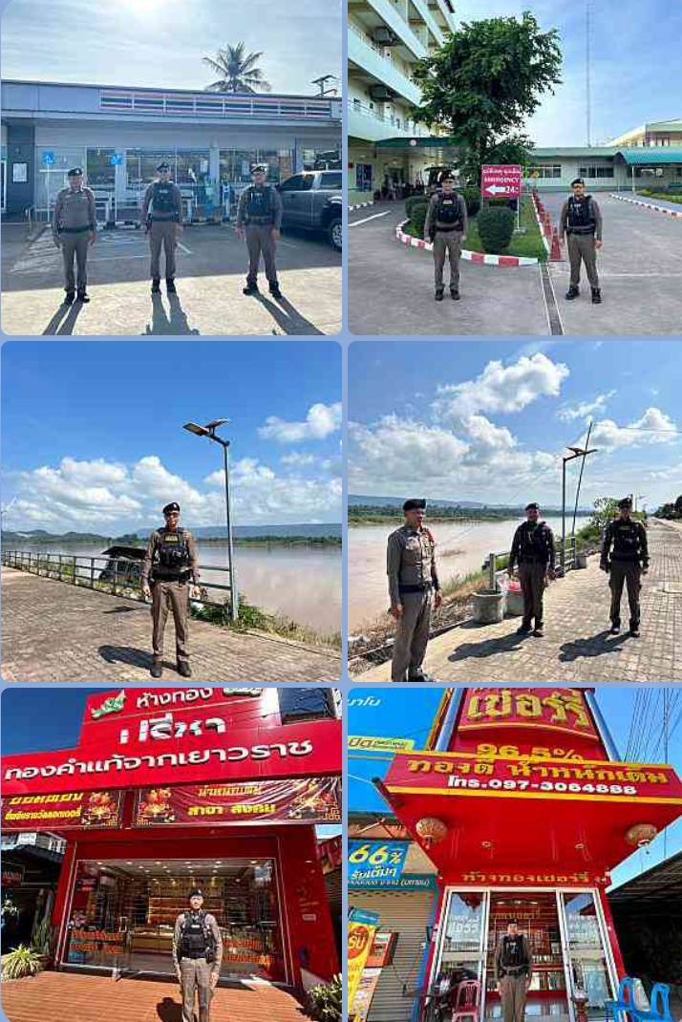

งานจราจร
วันที่ 5 มกราคม 2567
ภายใต้การอำนวยการของ พ.ต.อ.อลงกรณ์ เสนีย์รณฤทธิ์ ผกก.สภ.สังคม , พ.ต.ท.วีระเดช เจริญสุข
รอง ผกก.ป.สภ.สังคม , พ.ต.ต.สุริยันต์ ศรีธร สวป.สภ.สังคม มอบหมายให้ ร.ต.ท.ธนาธิป ปัญญาแก้ว รอง.สว.(จร.) สภ.สังคม พร้อม ว.30 อำนวยความสะดวกการจราจรหน้าโรงเรียนในเขตเทศบาล
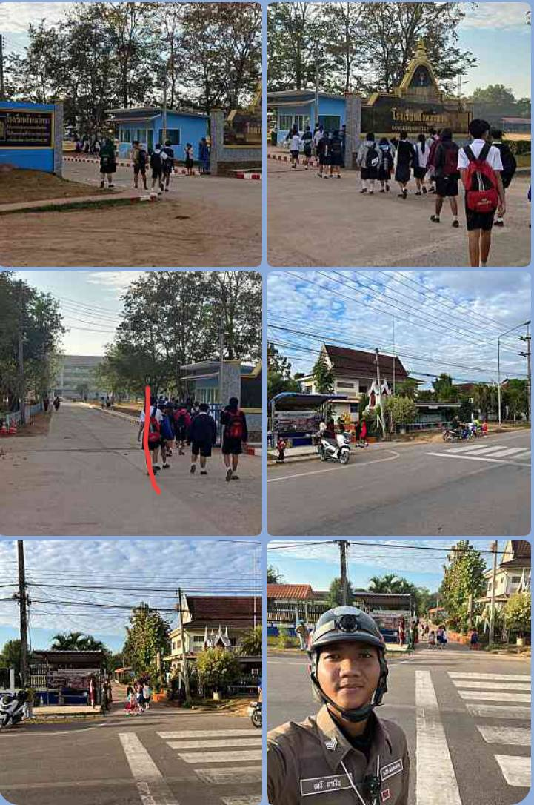

งานสืบสวน
5 ม.ค. 2567 เวลา 16.00 น.
โดยการอำนวยการของ พ.ต.อ.อลงกรณ์ เสนีย์รณฤทธิ์ ผกก.สภ.สังคม , พ.ต.ท.วิริยภาพ วิริยะวังพรม รอง ผกก.สส.สภ.สังคม นำโดย พ.ต.ท.อัครินทร์ กุลเสน สว.สส.สภ.สังคม , ร.ต.อ.หัสวุฒิ ตรีพรวชิระกานต์ รอง สว.สส.สภ.สังคม ม ร.ต.ต.สุทธิชา ประดาสุข รอง สว.ป.สภ.สังคม พร้อมชุดสืบสวน สภ.สังคม ปฏิบัติการ ตามยุทธการเด็ดปีกนักค้า ตามหมายค้นศาลจังหวัดหนองคาย ที่ ค9/2567 ลงวันที่ 5 มกราคม 2567 เพื่อพบและยึดสิ่งของ ซึ่งมีไว้เป็นความผิดหรือได้มาโดยผิดกฎหมายจากบุคคลที่ถูกออกหมายจับ ที่ 272/2566 ลงวันที่ 22 ธันวาคม 2566 ผลการตรวจค้น ตรวจยึดทรัพย์ 1.สมุดบัญชีธนาคารออมสิน จำนวน 2 ฉบับ 2.โทรศัพท์มือถือ ยี่ห้อ หัวเว่ย สีน้ำเงิน จำนวน 1 เครื่อง สถานที่ตรวจค้น บ้านเลขที่ 28 ม.1 ต.แก้งไก่ อ.สังคม จ.หนองคาย

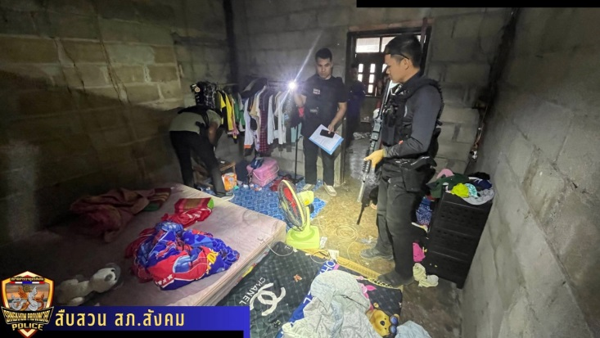
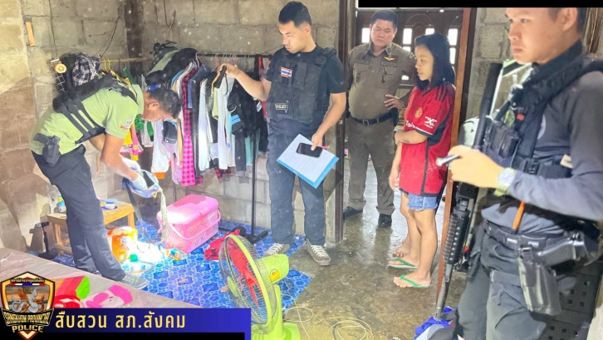
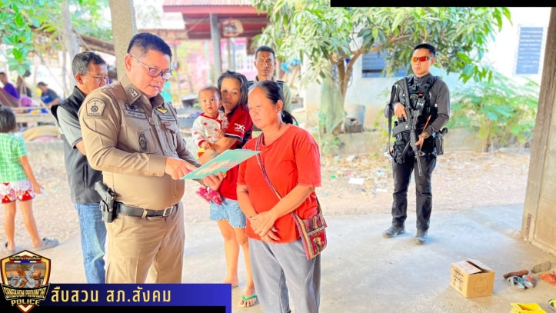
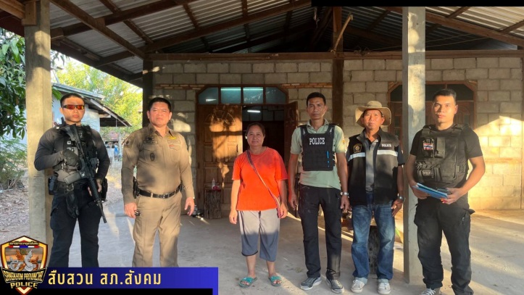

งานอำนวยการ
เมื่อวันที่ 17 มกราคม 2567 เวลา 08.30 น. ศอ.จอส. พระราชทาน อำเภอสังคม ,ชุดจิตอาสา สภ.สังคม , กต.ตร.สภ.สังคม , หน่วยงานราชการในพื้นที่ , ประชาชน และนักเรียน ร่วมกิจกรรมจิตอาสาพัฒนาเนื่องในวันพ่อขุนรามคำแหงมหาราช ณ โรงเรียนบ้านแก้งใหม่ หมู่ที่ 4 ตำบลสังคม อำเภอสังคม จังหวัดหนองคาย เพื่อให้ทุกภาคส่วนมีส่วนร่วมดำเนินกิจกรรมจิตอาสาพัฒนา
